**Teluk Cendrawasih**

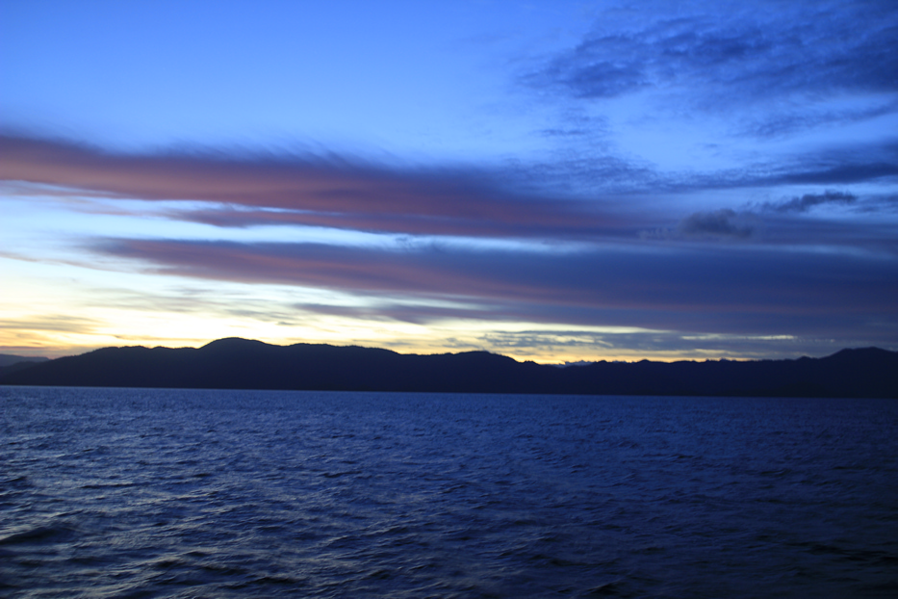

*Teluk Cendrawasih adalah taman nasional dengan perairan terluas di Indonesia. Di kawasan ini berdiam kekayaan biota laut yang amat mengagumkan. TNTC telah menjadi perwakilan ekosistem terumbu karang, pantai, mangrove dan hutan tropika di Papua. Inilah tempat yang dapat menjadi alasan kuat untuk Anda memperpanjang jadwal wisata selama berada di* [***Papua Barat***](http://www.indonesia.travel/id/discover-indonesia/region-detail/51/papua-barat) *dan atau* [***Papua***](http://www.indonesia.travel/id/discover-indonesia/region-detail/50/papua)*.*

Teluk Cendrawasih menjadi surga bagi banyak tumbuhan dan hewan baik di darat apalagi di bawah airnya. Lalu yang paling dinantikan adalah perjumpaan dan interaksi dengan raksasa bawah laut, yaitu hiu paus yang ramah. Bagaimana pun, perjumpaan dengan ikan terbesar di muka bumi itu begitu sangat menggoda dan menjadi impian para penyelam. Penyingkapannya di Teluk Cendrawasih adalah sebuah penemuan besar dalam dekade ini.

Taman Nasional Teluk Cendrawasih adalah sebuah teluk yang dikelilingi beberapa pulau, di antaranya adalah Pulau Biak, Pulau Yapen, dan daratan utama Pulau Papua. Secara administratif wilayahnya berada di dua kabupaten, yaitu Kabupaten Teluk Wondama, Provinsi Papua Barat dan Kabupaten Nabire, Provinsi Papua. Lokasinya ada di tepi Samudera Pasifik dan merupakan daerah lempengan benua  sehingga menjadikan sangat kaya flora dan fauna. Taman nasional ini mempunyai 14 jenis flora yang dilindungi dan sebagian besar didominasi jenis pohon kasuarina.

Apabila Anda mengira bahwa [**Raja Ampat**](http://www.indonesia.travel/id/destination/248/raja-ampat) adalah yang terkaya maka di Teluk Cenderawasih menanti pemandangan yang lebih beragam dengan daya pikat utamanya melihat langsung hiu paus. Kawasan ini meliputi 18 pulau  dengan panjang garis pantai sekira 500 kilometer. Seluruh kawasan cagar lautnya menjadi habitat berbagai jenis burung dan satwa laut, seperti remis raksasa, kura-kura, hiu, penyu, lumba-lumba, dan dugong.

Taman Nasional Teluk Cendrawasih diresmikan tahun 1993 dengan luas sekira 1.453.500 hektar membentang dari timur Semenanjung Kwatisore hingga Pulau Rumberpon. Kawasan TNTC meliputi luas lautan sekira 89,8% dengan terumbu karangnya sekira 5,5%, daratan pulau-pulaunya sekira 3,8%, serta daratan dan pesisir pantainya hanya sekira 0,9%. Anda tidak harus menjelajah semuanya untuk menikmati keindahan Teluk Cendrawasih tetapi hanya perlu meyambangi beberapa tempat saja di antaranya adalah: Pulau Yoop, Pulau Nusrowi, Pulau Mioswaar, Pulau Numfor, dan Pulau Rumberpon.

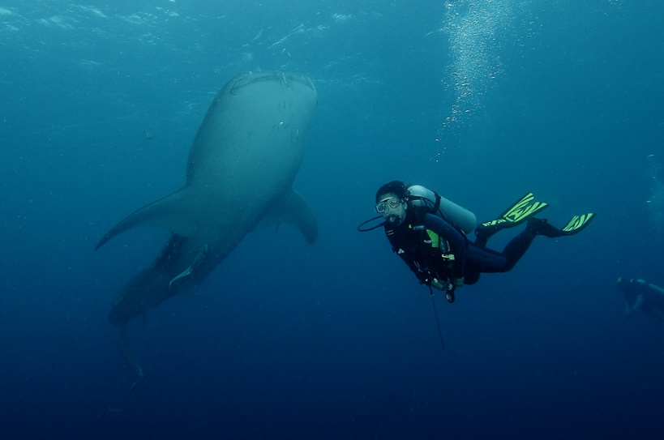

Adalah sangat mengesankan apa yang ada di bawah lautnya dimana persentase karang hidupnya mencapai 65,64% atau jika ditotal memakan area seluas 70.000 hektare. Di sini berdiam sekira 36 jenis burung, 196 jenis moluska, 209 jenis ikan, serta paus dan lumba-lumba. Kawasan ini juga menjadi tempat bagi empat jenis penyu yang dilindungi, yaitu penyu sisik (*Eretmochelys imbricata*), penyu hijau (*Chelonia mydas*), penyu lekang (*Lepidochelys olivaceae*), dan penyu belimbing (*Dermochelys coriacea*).

Perairan Teluk Cenderawasih adalah kawasan konservasi laut terbesar di Indonesia sekaligus menjadi pusat penelitian hiu paus atau whale shark (*Rhincodon typus*) di dunia dengan kerja sama antara pemerintah, swasta, masyarakat, perguruan tinggi dan LSM dalam dan luar negeri. Pengamatan hiu paus di Kwatisore telah dijadikan lokasi penelitian. Di sini hiu paus sering muncul ke permukaan dan terbiasa berinteraksi dengan nelayan. Umumnya mereka muncul di sekitar bagan (rumah terapung tempat menangkap ikan) yang banyak ditemukan di sepanjang perairan Kwatisore.

Taman Nasional Teluk Cendrawasih telah menjadi surga bagi para penikmat wisata bahari dan bawah laut internasional. Selain itu, kawasan ini juga memiliki wisata jelajah gua yang ada di Pulau Mioswaar, sekaligus merupakan sumber air panas yang mengandung belerang. Di gua ini pun terdapat kerangka leluhur suku Wandau yang amat dijaga keberadaannya dan dipercaya sebagai manusia pertama yang datang ke pulau ini. Hal serupa juga terdapat di Pulau Numfor dimana terdapat tengkorak manusia serta piring antik dan peti berukir yang sangat tinggi nilai sejarah dan budaya.